# docker/docker-compose相关命令

### 修改docker默认IP地址（防与公有云冲突）

修改 docker 配置 /etc/docker/daemon.json 文件，具体如下修改：

# 添加下面配置  
$ vim /etc/docker/daemon.json  
  
{"bip": "10.50.0.1/16", "default-address-pools": [{"base": "10.51.0.1/16", "size": 24}]}  
  
# 重启 docker 服务  
$ systemctl restart docker

上面配置意思：设置 docker0 使用 10.50.0.1/16 网段，docker0 为 10.50.0.1。后面服务再创建地址池使用 10.51.0.1/16 网段范围划分，每个子网掩码划分为 255.255.255.0。

### 创建自定义网络

docker network create --driver bridge --subnet 192.168.15.0/24 --gateway 192.168.15.1 dev_tjmtr5_network

**dev_tjmtr5_network：** 自定义网络名称

### 查看docker现有网络信息

for i in `docker network ls|awk '{print $2}'`;do echo ${i} ;docker inspect ${i}|egrep 'Subnet|Gateway';done

### 查询启动容器的系统用户

ps -o pid,user,command `docker inspect -format='{{.State.Pid}}' $(docker ps -aq) | cut -d '=' -f 2`

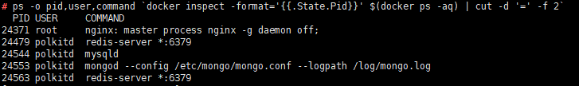

### docker-compose 删除指定服务的容器

docker-compose rm -sfv nginx